**Evaluasi Usability Aplikasi Shopee pada Proses Pembelian Online Dengan Metode User Centered Design**

**Ridho Arjuna Sihombing1, Nicholas Adriel Rumapea2, Johan Crespo Tarigan3, Felix4, Frans Mikael Sinaga5**

1,2,3,4,5Universitas Mikroskil, Jl. Thamrin No. 112, 124, 140, Telp. (061) 4573767

1,2,3,4Fakultas Informatika, Program Studi Teknik Informatika, Universitas Mikroskil, Medan

[1ridhosihombing7@gmail.com](mailto:1ridhosihombing7@gmail.com),[2nicholasadrielrumapea2001@gmail.com](mailto:2nicholasadrielrumapea2001@gmail.com), [3johanndut92@gmail.com](mailto:3johanndut92@gmail.com), [4felix.pandi@mikroskil.ac.id](mailto:4felix.pandi@mikroskil.ac.id), [5frans.sinaga@mikroskil.ac.id](mailto:5frans.sinaga@mikroskil.ac.id)

**Abstrak**

E-commerce adalah sebuah konsep yang menggambarkan proses pembelian, penjualan, atau pertukaran produk jasa dan informasi melalui jaringan internet. Proses pembelian pada aplikasi e-commerce melibatkan banyak tahapan dan informasi yang harus dipahami oleh pengguna. Pertumbuhan e-commerce yang terus meningkat di Indonesia membuat Shopee meramaikan industri ini. Namun berdasarkan review aplikasi Shopee di Play Store banyak pengguna mengeluh tentang keterbatasan dalam pemilihan pembayaran melalui dompet digital seperti OVO, Dana, dan Gopay. Oleh sebab itu akan dilakukan sebuah penelitian dengan tujuan untuk menganalisis tingkat usability dari aplikasi Shopee menggunakan Metode User Centered Design (UCD) untuk mengetahui fungsionalitas dari aplikasi-aplikasi tersebut dalam memenuhi kebutuhan pengguna. Pada penelitian ini, penulis mengambil populasi jumlah Mahasiswa Universitas Mikroskil yang tercatat di PDDIKTI tahun 2021/2022 dengan total jumlah sebanyak 3.602 Mahasiswa dengan sampel yang digunakan sebesar 103 responden. Hasil penelitian menunjukkan bahwa pada nilai rata-rata sebesar 4,61 (dibulatkan 5) responden sangat setuju dengan adanya fitur metode pembayaran menggunakan dompet digital seperti OVO, DANA dan Gopay

**Kata Kunci:** *E-commerce, Evaluasi Usability, Shopee, Metode User Centered Design*

***Abstract***

*E-commerce is a concept that describes the process of buying, selling, or exchanging products, services, and information over the internet. The buying process in e-commerce applications involves many stages and information that must be understood by users. The increasing growth of e-commerce in Indonesia has made Shopee enliven this industry. However, based on the review of the Shopee application on the Play Store, many users complain about the limitations in choosing payments through digital wallets such as OVO, Dana, and Gopay. Therefore, a study will be conducted with the aim of analyzing the usability level of the Shopee application using the User Centered Design (UCD) method to determine the functionality of these applications in meeting user needs. In this study, the authors took a population of the number of Mikroskil University students registered at PDDIKTI in 2021/2022 with a total number of 3,602 students with a sample used of 103 respondents. The results showed that at an average value of 4.61 (rounded up to 5) respondents strongly agreed with the existence of payment method features using digital wallets such as OVO, DANA and Gopay.*

***Keywords:*** *E-commerce, Usability Evaluation, Shopee, User Centered Design Method*

# PENDAHULUAN

Dalam era digital saat ini, aplikasi *e-commerce* semakin populer dan menjadi pilihan banyak orang untuk melakukan pembelian secara *online* [1]. *E-commerce* adalah sebuah konsep yang menggambarkan proses pembelian, penjualan, atau pertukaran produk jasa dan informasi melalui jaringan internet. Namun, tidak semua aplikasi *e-commerce* mampu memberikan pengalaman pengguna yang optimal pada proses pembelian *online.* Pengalaman pengguna yang buruk dapat mempengaruhi kepuasan pelanggan dan bahkan dapat mengurangi jumlah konversi penjualan [2]. Proses pembelian pada aplikasi *e-commerce* melibatkan banyak tahapan dan informasi yang harus dipahami oleh pengguna. Oleh karena itu, *usability* atau kemudahan pengguna sangatlah penting untuk diperhatikan. Pengembang aplikasi *e-commerce* harus memastikan bahwa aplikasi mereka mudah digunakan oleh pengguna agar proses pembelian *online* dapat dilakukan dengan mudah dan efektif [3].

Namun kualitas aplikasi sangat mempengaruhi kepuasan pengguna, sehingga fungsionalitas aplikasi Shopee harus di evaluasi. Berdasarkan *review* aplikasi Shopee di *Play Store*, banyak mengeluh ketika versi diperbarui terjadi *error* saat membuka aplikasi Shopee dan pada proses pembelian *online* di aplikasi Shopee mengalami keterbatasan pada pemilihan pembayaran melalui dompet digital. Sehingga pemilihan dompet digital seperti OVO, Dana, dan Gopay tidak terdaftar pada pemilihan pembayaran pada aplikasi Shopee [4]. *Usability* menjadi aspek penting dalam keberhasilan sebuah aplikasi. *usability* sebagai suatu pengalaman pengguna dalam berinteraksi dengan aplikasi atau *website* sampai pengguna itu dapat mengoperasikannya dengan mudah dan cepat, *usability* ini akan berdampak pada pengalaman pengunjung yang mendasar, mengacu pada bagaimana seseorang menggunakan aplikasi tersebut dengan mudah, dan dikhususkan bagi seseorang yang pertama kali mengunjungi atau menggunakan aplikasi [5]. Pertumbuhan *e-commerce* yang terus meningkat di Indonesia membuat Shopee meramaikan industri ini. Banyaknya *e-commerce* yang saat ini menguasai pasar Indonesia seperti Shopee, Tokopedia, Bukalapak, Lazada, blibli [6]. Meskipun lima aplikasi teratas tersebut dikategorikan sebagai aplikasi yang mempunyai pengunjung terbanyak di Indonesia, namun dalam penggunaannya, fungsionalitas dari lima aplikasi teratas tersebut belum dapat memenuhi kebutuhan pengguna seperti pada aplikasi Tokopedia berdasarkan ulasan pengguna pada *Google Play Store* dan *App Store,* pengguna menemukan beberapa kendala seperti adanya *interface issues* pada aplikasi, kendala navigasi yang memiliki menu yang terlalu banyak, beberapa pengguna mengalami kesulitan untuk menambahkan atau mengubah alamat [7]. Disisi lain, aplikasi Lazada mendapati keluhan yang diberikan oleh pengguna cenderung mengarah pada permasalahan tampilan *interface* dan ketidaknyamanan pengguna saat menjelajahi aplikasi Lazada. Padahal UI (*User Interface*) dan UX (*User Experience*) akan mempengaruhi kualitas dari aplikasi tersebut serta kepuasan pengguna secara signifikan [8]. Oleh karena itu penting untuk dilakukan evaluasi *usability* untuk mengetahui sejauh mana kegunaannya bagi pengguna dan untuk mengetahui kekurangan dari aplikasi Shopee maka dilakukan pengujian dengan menggunakan metode *User Centered Design*.

*User Centered Design* (UCD) merupakan paradigma baru dalam pengembangan sistem berbasis *web*. Konsep dari UCD adalah pengguna sebagai pusat dari proses pengembangan sistem, tujuan atau sifat-sifat, konteks dan lingkungan sistem yang didasarkan dari pengalaman pengguna. Prinsip yang harus diperhatikan dalam UCD adalah fokus pada pengguna, perancangan terintegrasi, pengujian pengguna dan perancangan interaktif [9]. Tujuan penggunaan metode UCD ini adalah untuk mengatasi masalah ketidakmampuan pengguna dalam menggunakan sistem, dan diharapkan pengguna mampu mengetahui fungsi sistem hanya dalam sekali pakai. Metode UCD melibatkan pengguna aplikasi Shopee pada tahap awal sehingga pengguna menjawab kuesioner yang disebarkan dan memberikan masukan mengenai *interface* sistem *e-commerce*. Hasil dari evaluasi akan menjadi landasan utama untuk memberikan rancangan baru bagi aplikasi Shopee serta memiliki nilai *usability*. Metode UCD yang digunakan dalam evaluasi ini adalah *questionnaire* dan *usability testing* [10]*.* Dalam UCD memiliki beberapa prinsip, antara lain memahami konteks dari penggunaan, membuat spesifikasi kebutuhan pengguna, solusi desain dan Evaluasi dimulai dengan satu proses dan berlanjut ke proses berikutnya [11]. Setelah data didapatkan dari evaluasi, data akan diolah dan dianalisis untuk mengidentifikasi masalah dan kelemahan dalam aplikasi. Kemudian dilakukan uji validitas dan reliabilitas menggunakan *software* SPSS, dan dari hasil evaluasi akan menjadi referensi untuk memperbaiki fitur yang akan dirancang menggunakan Figma sebagai alat bantu perancangan desain [12].

# TINJAUAN PUSTAKA



## Shopee

Objek penelitian pada pelaksanaan penelitian ini adalah aplikasi Shopee. Shopee merupakan salah satu perusahaan *e-commerce* atau situs jual beli *online* yang tergolong muda, Shopee berkembang dengan sangat pesat terutama di Indonesia menyaingi situs jual beli *online* lainnya yang lebih dulu berkembangan diIndonesia. Fokus yang akan dianalisis pada penelitian ini adalah pada fitur-fitur penting seperti pada fitur *flash sale timer*, *checkout*, pembayaran dan lain-lain. *E-commerce* adalah proses membeli dan menjual dan atau bertukar produk, jasa maupun informasi melalui internet [13]. Perilaku konsumen dapat menjelaskan bahwa keputusan konsumen dalam membeli suatu dipengaruhi oleh karakteristik konsumen itu sendiri yang meliputi produk, harga, distribusi dan promosi yang disediakan oleh beberapa perusahaan dalam bauran pemasaran. Hal ini bertujuan untuk mempermudah sebuah transaksi dan meminimalkan biaya serta meningkatkan kualitas dan kecepatan layanan kepada konsumen.

## Usability

*Usability* berasal dari kata *usable* yang secara umum berarti dapat digunakan dengan baik. Sesuatu dapat dikatakan berguna dengan baik apabila kegagalan dalam penggunaannya dapat dihilangkan atau diminimalkan serta memberi manfaat dan kepuasan kepada pengguna. *Usability* merupakan sebuah kebergunaan yang jika digunakan dalam situs *website*, untuk menguji sejauh mana kegunaan *website* tersebut bagi pengguna (*user*) dengan memperhatikan kemudahan, keefektifan, efisiensi dan kepuasannya [14].

Dari definisi tersebut, pengujian dalam penelitian menggunakan lima aspek *usability* atau lima atribut seperti [15]:

* 1. Kemudahan (*learnability*)

didefinisikan seberapa cepat pengguna mahir dalam menggunakan sistem serta kemudahan dalam penggunaan menjalankan suatu fungsi serta apa yang pengguna inginkan dapat pengguna dapatkan.

* 1. Efisiensi (*efficiency*)

didefinisikan sebagai sumber daya yang dikeluarkan guna mencapai ketepatan dan kelengkapan tujuan.

* 1. Mudah diingat (*memorability*)

didefinisikan bagaimana kemampuan pengguna mempertahankan pengetahuannya setelah jangka waktu tertentu, kemampuan mengingat didapatkan dari meletakkan menu yang selalu tetap.

* 1. Kesalahan dan keamanan (*errors*)

didefinisikan berapa banyak kesalahan-kesalahan apa saja yang dibuat pengguna, kesalahan yang dibuat pengguna mencangkup ketidaksesuaian apa yang pengguna pikirkan dengan apa yang sebenarnya disajikan oleh sistem.

* 1. Kepuasan (*satisfaction*)

didefinisikan sebagai kebebasan dari ketidaknyamanan, dan sikap positif terhadap penggunaan produk atau ukuran subjektif sebagaimana pengguna merasa tentang penggunaan sistem.

## Teknik Analisis

Pada penelitian ini, digunakan beberapa teknik analisis agar dapat menguraikan hasil evaluasi yang telah dilakukan.

### Uji Validitas

Pengujian validitas penelitian ini menggunakan metode korelasi *pearson*. Item yang berkorelasi positif dengan kriteria (skor total) dan memiliki korelasi yang tinggi, menunjukkan bahwa item tersebut memiliki validitas yang valid. Apabila alat ukur tersebut berada < 𝑟 𝑡𝑎𝑏𝑒𝑙 (tidak valid) dan > 𝑟 𝑡𝑎𝑏𝑒𝑙 (valid). Berikut adalah rumus untuk melakukan uji validitas [16].

$r=\frac{n∑-\left(\sum{x\left(\sum{y}\right)}\right)}{\sqrt{\left\{n\sum{x^{2}-(\sum{x)^{2}}}\right\}\left\{n\sum{y^{2}-(\sum{y)^{2}}}\right\}}}$ (1)

Keterangan:

r = koefisien korelasi

x = skor pertanyaan tiap nomor

y = jumlah skor total pertanyaan

n = jumlah responden

Tujuan dilakukan uji validitas tidak lain untuk mengetahui pertanyaan mana yang valid maupun yang tidak valid, dengan mengkonsultasikan data tersebut dengan tingkat signifikan r tabel apabila alat ukur tersebut berada < 𝑟 𝑡𝑎𝑏𝑒𝑙 (tidak valid). Pengujian statistik mengacu pada kriteria:

a. 𝑟 ℎ𝑖𝑡𝑢𝑛𝑔 < 𝑟 𝑡𝑎𝑏𝑒𝑙 maka tidak valid.

b. 𝑟 ℎ𝑖𝑡𝑢𝑛𝑔 > 𝑟 𝑡𝑎𝑏𝑒𝑙 maka valid.

### Uji Reliabilitas

Uji reliabilitas didefinisikan sebagai volume kestabilan dan konsistensi responden ketika menjawab pertanyaan yang merupakan dimensi suatu variabel yang disusun dalam suatu bentuk kuesioner. Hasil pengujian reliabilitas disimpulkan berdasarkan tabel *reliability statistics* dengan teknik *Cronbach’s Alpha*. Pada pengujian reliabilitas menggunakan teori dasar dengan membandingkan *Cronbach Alpha* dengan 𝑟 – 𝑡𝑎𝑏𝑒𝑙 [16]. Dimana jika

𝐶𝑟𝑜𝑛𝑏𝑎𝑐ℎ ′ 𝑠 𝐴𝑙𝑝ℎ𝑎 > 0,6 dinyatakan terpercaya dan

jika 𝐶𝑟𝑜𝑛𝑏𝑎𝑐ℎ ′ 𝑠𝐴𝑙𝑝ℎ𝑎 < 0,6 dinyatakan tidak terpercaya

# METODE PENELITIAN

# Tahap Penelitian

Penelitian ini dimulai dengan pengumpulan data yaitu dengan penyebaran Form menggunakan *google form* yang berisikan form pengisian jawaban dari 15 penyataan yang dibutuhkan peneliti, Task pada aplikasi Shopee dan kuesioner UCD. Kuesioner yang digunakan dalam hal ini adalah kuesioner tertutup, yakni kuesioner yang sudah disediakan jawabannya, sehingga responden tinggal memilih dan menjawab secara langsung.

Selanjutnya tahap pengisian kuesioner dilakukan dengan memberikan kuesioner kepada 97 responden. Data diperoleh langsung dengan cara menyebarkan kuesioner secara online kepada Mahasiswa/i Universitas Mikroskil yang tercatat di PDDIKTI tahun 2021/2022. Semua data yang diperoleh kemudian akan diolah dan dianalisis untuk mengetahui tingkat *usability* dari aplikasi Shopee.Setelah data didapatkan dari evaluasi, data akan diolah dan dianalisis untuk mengidentifikasi masalah dan kelemahan dalam aplikasi. Kemudian dilakukan uji validitas dan reliabilitas menggunakan *software* SPSS 25, dan dari hasil evaluasi akan menjadi referensi untuk memperbaiki fitur yang akan dirancang menggunakan Figma sebagai alat bantu perancangan desain.

# Rancangan Kuesioner

Rancangan kuesioner yang digunakan berdasarkan UCD (User Centered Design). User Centered Design (UCD) merupakan paradigma baru dalam pengembangan sistem berbasis web. Konsep dari UCD adalah pengguna sebagai pusat dari proses pengembangan sistem, tujuan atau sifat-sifat, konteks dan lingkungan sistem yang didasarkan dari pengalaman pengguna. Dibuatnya UCD guna untuk memastikan bahwa produk atau layanan yang dikembangkan benar-benar memenuhi kebutuhan, preferensi, dan kemampuan pengguna akhir. Pada rancangan kuesioner aplikasi Shopee berdasarakan UCD ini melibatkan responden pengguna aplikasi Shopee yaitu Mahasiswa/i Universitas Mikroskil. Perancangan kuesioner disebarkan kepada responden guna mengetahui seberapa jauh aplikasi dapat digunakan.

Adapun aturan dalam UCD adalah sebagai berikut [17]:

1. *Perspective*

Apabila terdapat kesalahan dalam pengoperasian sistem, maka masalah terdapat pada sistem, bukan pada pengguna.

1. *Compliance*

Sistem dapat beroperasi sesuai yang dijanjikan.

1. *Instruction*

Pengguna memiliki hak untuk dapat mengoperasikan, memahami dan menggunakan sistem dengan mudah untuk mencapai tujuan yang diinginkan.

1. *Control*

Pengguna berhak untuk mengendalikan sistem dan mampu membuat sistem merespon kembali permintaan yang diberikan.

1. *Feedback*

Sistem dapat memberikan informasi yang jelas, dapat dimengerti, dan akurat tentang tugas yang dilakukan dan hasil yang dicapai.

1. *Linkages*

Pengguna memiliki hak untuk mendapat informasi tentang semua persyaratan-persyaratan sistem untuk mendapatkan hasil terbaik.

1. *Restriction*

Pengguna berhak mengetahui batasan kemampuan sistem.

1. *Assistance*

Pengguna dapat berinteraksi dengan penyedia sistem dan menyalurkan pemikiran dan umpan balik jika diperlukan.

1. *Usability*

Pengguna dapat menjadi penguasa teknologi perangkat lunak dan perangkat keras, dan bukan sebaliknya. Sistem harus dapat digunakan secara normal dan spontan. Pengguna dapat dengan mudah menggunakan Perangkat dan bukan sebaliknya. Sistem harus dapat dioperasikan secara normal dan spontan.

Berikut rancangan pertanyaan yang ditanyakan ke responden untuk menguji usability, responden menggunakan aplikasi Shopee tersebut:

Tabel 3. 1 Kuesioner Data Responden

|  |  |  |
| --- | --- | --- |
| No. | Pertanyaan | Pilihan Jawaban |
| 1. | NIM Mahasiswa/i | *Short Answer* |
| 2. | Nama Mahasiswa/i | *Short Answer* |
| 3. | Jenis Kelamin | Laki-Laki, Perempuan |
| 4. | *Username* Shopee / No HP | *Short Answer* |

Tabel 1.2 Kuesioner Penelitian Aplikasi Shopee

|  |  |  |  |  |  |  |
| --- | --- | --- | --- | --- | --- | --- |
| No | Pernyataan | SS | KS | S | TS | STS |
| 1. | Saya membeli barang di platfrom shopee dengan harga yang cukup murah. |  |  |  |  |  |
| 2. | Saya mudah menemukan barang yang saya ingin cari di Shopee. |  |  |  |  |  |
| 3. | Saya mendapat garansi dari Shopee jika barang rusak atau tidak sesuai maka di ganti oleh toko penjual |  |  |  |  |  |
| 4. | Saya merasa aman pada saat malukakan proses pembayaran yang saya lakukan di Shopee. |  |  |  |  |  |
| 5. | Data pribadi yang saya punya terjaga dan aman pada Shopee. |  |  |  |  |  |
| 6. | Layanan pelanggan 24/7 yang responsif dan profesional untuk membantu pengguna dengan masalah yang terkait dengan penggunaan platform. |  |  |  |  |  |
| 7. | Aplikasi Shopee memberikan feedback yang jelas dan tepat waktu setelah melakukan setiap transaksi. |  |  |  |  |  |
| 8. | Pengguna dapat memberikan feedback terhadap produk dan penjual dengan mudah melalui aplikasi Shopee. |  |  |  |  |  |
| 9. | Aplikasi Shopee menyediakan linkages yang mudah untuk menghubungkan pengguna dengan penjual atau customer service. |  |  |  |  |  |
| 10. | Linkages antara produk serupa di aplikasi Shopee membantu pengguna menemukan alternatif produk dengan mudah. |  |  |  |  |  |
| 11. | Aplikasi Shopee membatasi jumlah produk palsu dan tidak terpercaya dengan melakukan verifikasi penjual dan produk yang dijual. |  |  |  |  |  |
| 12. | Customer service Shopee memberikan bantuan dan solusi yang cepat dan efektif terhadap keluhan atau masalah pengguna. |  |  |  |  |  |
| 13. | Aplikasi Shopee memiliki antarmuka pengguna yang intuitif dan mudah digunakan oleh pengguna. |  |  |  |  |  |
| 14. | Jika dibentuknya fitur dompet digital seperti OVO, Dana, dan Gopay pada proses pembelian belanja online di Shopee dapat meningkatkan kepuasaan pada pelanggan. |  |  |  |  |  |
| 15. | Aplikasi shopee menyediakan fitur pengiriman dan pembayaran yang mudah dan cepat sehingga saya dapat melakukan transaksi dengan nyaman dan tampa hambatan |  |  |  |  |  |

Keterangan:

SS = Sangat Setuju (Bobot 5)

S = Setuju (Bobot 4)

KS = Kurang Setuju (Bobot 3)

TS = Tidak Setuju (Bobot 2)

STS = Sangat Tidak Setuju (Bobot 1)

# HASIL DAN PEMBAHASAN

## Hasil Pengolahan Data

Pada penelitian ini, data diperoleh langsung dengan cara menyebarkan kuesioner secara *online* kepada Mahasiswa/i Universitas Mikroskil yang tercatat di PDDIKTI tahun 2021/2022.

Tabel 4. 1 Hasil Penyebaran dan pengembalian kuesioner

|  |  |
| --- | --- |
| **Keterangan** | **Jumlah** |
| Jumlah kuesioner yang terkumpul | 104 |
| Jumlah kuesioner yang valid | 103 |
| Jumlah kuesioner yang tidak valid | 1 |

* + - 1. Uji Validitas

Pengujian menggunakan metode korelasi pearson dengan tingkat signifikansi 0,05 terhadap Jumlah sampel (n) sebanyak 103 responden. Selanjutnya dilakukan perhitungan $df (degree of freedom) = n-2$, dengan n adalah jumlah sampel, sehingga $df = 103-2 = 101$, sehingga diperoleh angka koefisien $r_{tabel}=$ sebesar $0,193$ 7

Tabel 4. 2 Hasil Uji Validitas

|  |  |  |  |
| --- | --- | --- | --- |
| **Variabel** | **Indikator** | ***Correlation Pearson*** | **r-Tabel** |
| *Perspective* | Q1 | 0,302 | $$0,193$$ |
| Q2 | 0,394 | $$0,193$$ |
| *Compliance* | Q3 | 0,599 | $$0,193$$ |
| Q4 | 0,702 | $$0,193$$ |
| *Instruction* | Q5 | 0,556 | $$0,193$$ |
| *Control* | Q6 | 0,743 | $$0,193$$ |
| *Feedback* | Q7 | 0,747 | $$0,193$$ |
| Q8 | 0,684 | $$0,193$$ |
| *Linkages* | Q9 | 0,627 | $$0,193$$ |
| Q10 | 0,519 | $$0,193$$ |
| *Restriction* | Q11 | 0,645 | $$0,193$$ |
| *Assistance* | Q12 | 0,763 | $$0,193$$ |
| Q13 | 0,671 | $$0,193$$ |
| *Usability* | Q14 | 0,273 | $$0,193$$ |
| Q15 | 0,450 | $$0,193$$ |

Berdasarkan Tabel 4.2 Dalam uji validitas, kuesioner penelitian dinyatakan valid apabila nilai *Correlation Pearson* lebih besar dibandingkan dengan nilai r-Tabel. Besar r-Tabel ditentukan berdasarkan sampel penelitian. Berdasarkan hasil pengolahan data yang telah dilakukan, semua pernyataan pada penelitian ini dinyatakan valid, karena hasil nilai *Correlation Pearson* lebih besar dari nilai r-Tabel.

1. Reliabilitas

Setelah dilakukan uji validitas dengan SPSS, selanjutnya agar penelitian ini dapat dipercaya sebagai alat pengumpulan data, maka dilanjutkan dengan menguji reliabilitas atau menguji tingkat kepercayaan, di mana uji reliabilitas dilakukan untuk mengetahui ukuran satuan kestabilan dan konsistensi responden dalam menjawab hal yang berkaitan dengan konstruk-konstruk pertanyaan yang disusun dalam bentuk kuesioner. Suatu instrumen dikatakan reliabel atau diterima, jika nilai *Cronbach Alpha* lebih besar dari $0,6$. Di mana *Cronbach Alpha* adalah untuk melihat apakah ada indikator-indikator yang tidak konsisten.

Tabel 4. 3 Hasil Uji Reliabilitas

|  |  |
| --- | --- |
| **Jumlah *Item* Pertanyaan** | ***Cronbach's Alpha*** |
| 15 | 0,857 |

Berdasarkan Tabel 4.3, dapat dilihat bahwa hasil uji reliabilitas menunjukkan bahwa setiap indikator pertanyaan mempunyai $Cronbach’s Alpha>0,6$ sehingga dapat dikatakan bahwa semua indikator pengukuran untuk masing-masing variabel yang disusun dalam bentuk kuesioner dinyatakan reliabilitas dan dapat diterima.

## Hasil Analisis Evaluasi

Terdapat beberapa metode dalam proses analisis hasil evaluasi antara lain sebagai berikut:

1. Statistik Deskriptif

Analisis statistik deskriptif digunakan untuk menentukan nilai maksimum, minimum, rata-rata (*mean*), dan simpangan baku (*standard* *deviation*) terhadap data kuesioner. Analisis statistik deskriptif diolah menggunakan SPSS 25. Hasil analisis statistik deskriptif dapat dilihat pada tabel berikut ini:

Tabel 4. 4 Hasil Uji Statistik Deskriptif

|  |  |  |  |  |  |
| --- | --- | --- | --- | --- | --- |
| **Variabel** | ***Item*** | **N** | **Minimum** | **Maximum** | **Mean** |
| *Perspective* | Q1 | 103 | 1,00 | 5,00 | 4,14 |
| Q2 | 103 | 1,00 | 5,00 | 4,36 |
| *Compliance* | Q3 | 103 | 2,00 | 5,00 | 4,14 |
| Q4 | 103 | 2,00 | 5,00 | 4,42 |
| *Instruction* | Q5 | 103 | 2,00 | 5,00 | 4,23 |
| *Control* | Q6 | 103 | 2,00 | 5,00 | 3,97 |
| *Feedback* | Q7 | 103 | 2,00 | 5,00 | 4,16 |
| Q8 | 103 | 2,00 | 5,00 | 4,18 |
| *Linkages* | Q9 | 103 | 2,00 | 5,00 | 4,16 |
| Q10 | 103 | 2,00 | 5,00 | 4,27 |
| *Restriction* | Q11 | 103 | 1,00 | 5,00 | 3,72 |
| *Assistance* | Q12 | 103 | 2,00 | 5,00 | 3,97 |
| Q13 | 103 | 2,00 | 5,00 | 4,17 |
| *Usability* | Q14 | 103 | 2,00 | 5,00 | 4,65 |
| Q15 | 103 | 2,00 | 5,00 | 4,57 |

Berdasarkan tabel 2 diperoleh statistik deskriptif dari 15 indikator dan jumlah sampel (N) sebanyak 103 responden. Data yang diperoleh adalah sebagai berikut:

* + - 1. Pada variabel *Perspective* *item* Q1 memiliki nilai minimum 1 yang menunjukkan adanya responden yang sangat tidak setuju pada pertanyaan peneliti, dan nilai maksimum 5 yang menunjukkan adanya responden yang sangat setuju dengan pertanyaan peneliti. Mengacu pada nilai rata-rata *(mean)* sebesar 4,14 (dibulatkan 4) yang menunjukkan bahwa responden “Setuju” dengan pertanyaan tersebut.
      2. Pada variabel *Perspective item* Q2 memiliki nilai minimum 1 yang menunjukkan adanya responden yang sangat tidak setuju pada pertanyaan peneliti, dan nilai maksimum 5 yang menunjukkan adanya responden yang sangat setuju dengan pertanyaan peneliti. Mengacu pada nilai rata-rata *(mean)* sebesar 4,36 (dibulatkan 4) yang menunjukkan bahwa responden “Setuju” dengan pertanyaan tersebut.
      3. Pada variabel *Compliance* *item* Q3 memiliki nilai minimum 2 yang menunjukkan adanya responden yang tidak setuju pada pertanyaan peneliti, dan nilai maksimum 5 yang menunjukkan adanya responden yang sangat setuju dengan pertanyaan peneliti. Mengacu pada nilai rata-rata *(mean)* sebesar 4,14 (dibulatkan 4) yang menunjukkan bahwa responden “Setuju” dengan pertanyaan tersebut.
      4. Pada variabel *Compliance* *item* Q4 memiliki nilai minimum 2 yang menunjukkan adanya responden yang tidak setuju pada pertanyaan peneliti, dan nilai maksimum 5 yang menunjukkan adanya responden yang sangat setuju dengan pertanyaan peneliti. Mengacu pada nilai rata-rata *(mean)* sebesar 4,42 (dibulatkan 4) yang menunjukkan bahwa responden “Setuju” dengan pertanyaan tersebut.
      5. Pada variabel *Instruction* *item* Q5 memiliki nilai minimum 2 yang menunjukkan adanya responden yang tidak setuju pada pertanyaan peneliti, dan nilai maksimum 5 yang menunjukkan adanya responden yang sangat setuju dengan pertanyaan peneliti. Mengacu pada nilai rata-rata *(mean)* sebesar 4,23 (dibulatkan 4) yang menunjukkan bahwa responden “Setuju” dengan pertanyaan tersebut.
      6. Pada variabel *Control* *item* Q6 memiliki nilai minimum 2 yang menunjukkan adanya responden yang tidak setuju pada pertanyaan peneliti, dan nilai maksimum 5 yang menunjukkan adanya responden yang sangat setuju dengan pertanyaan peneliti. Mengacu pada nilai rata-rata *(mean)* sebesar 3,97 (dibulatkan 4) yang menunjukkan bahwa responden “Setuju” dengan pertanyaan tersebut.
      7. Pada variabel *Feedback* *item* Q7 memiliki nilai minimum 2 yang menunjukkan adanya responden yang tidak setuju pada pertanyaan peneliti, dan nilai maksimum 5 yang menunjukkan adanya responden yang sangat setuju dengan pertanyaan peneliti. Mengacu pada nilai rata-rata *(mean)* sebesar 4,16 (dibulatkan 4) yang menunjukkan bahwa responden “Setuju” dengan pertanyaan tersebut.
      8. Pada variabel *Feedback* *item* Q8 memiliki nilai minimum 2 yang menunjukkan adanya responden yang tidak setuju pada pertanyaan peneliti, dan nilai maksimum 5 yang menunjukkan adanya responden yang sangat setuju dengan pertanyaan peneliti. Mengacu pada nilai rata-rata *(mean)* sebesar 4,18 (dibulatkan 4) yang menunjukkan bahwa responden “Setuju” dengan pertanyaan tersebut.
      9. Pada variabel *Linkages* *item* Q9 memiliki nilai minimum 2 yang menunjukkan adanya responden yang tidak setuju pada pertanyaan peneliti, dan nilai maksimum 5 yang menunjukkan adanya responden yang sangat setuju dengan pertanyaan peneliti. Mengacu pada nilai rata-rata *(mean)* sebesar 4,16 (dibulatkan 4) yang menunjukkan bahwa responden “Setuju” dengan pertanyaan tersebut.
      10. Pada variabel *Linkages* *item* Q10 memiliki nilai minimum 2 yang menunjukkan adanya responden yang tidak setuju pada pertanyaan peneliti, dan nilai maksimum 5 yang menunjukkan adanya responden yang sangat setuju dengan pertanyaan peneliti. Mengacu pada nilai rata-rata *(mean)* sebesar 4,27 (dibulatkan 4) yang menunjukkan bahwa responden “Setuju” dengan pertanyaan tersebut.
      11. Pada variabel *Restriction* *item* Q11 memiliki nilai minimum 1 yang menunjukkan adanya responden yang sangat tidak setuju pada pertanyaan peneliti, dan nilai maksimum 5 yang menunjukkan adanya responden yang sangat setuju dengan pertanyaan peneliti. Mengacu pada nilai rata-rata *(mean)* sebesar 3,72 (dibulatkan 4) yang menunjukkan bahwa responden “Setuju” dengan pertanyaan tersebut.
      12. Pada variabel *Assistance* *item* Q12 memiliki nilai minimum 2 yang menunjukkan adanya responden yang tidak setuju pada pertanyaan peneliti, dan nilai maksimum 5 yang menunjukkan adanya responden yang sangat setuju dengan pertanyaan peneliti. Mengacu pada nilai rata-rata *(mean)* sebesar 4,17 (dibulatkan 4) yang menunjukkan bahwa responden “Setuju” dengan pertanyaan tersebut.
      13. Pada variabel *Assistance* *item* Q13 memiliki nilai minimum 2 yang menunjukkan adanya responden yang tidak setuju pada pertanyaan peneliti, dan nilai maksimum 5 yang menunjukkan adanya responden yang sangat setuju dengan pertanyaan peneliti. Mengacu pada nilai rata-rata *(mean)* sebesar 4,436 (dibulatkan 4) yang menunjukkan bahwa responden “Setuju” dengan pertanyaan tersebut.
      14. Pada variabel *Usability* *item* Q14 memiliki nilai minimum 2 yang menunjukkan adanya responden yang tidak setuju pada pertanyaan peneliti, dan nilai maksimum 5 yang menunjukkan adanya responden yang sangat setuju dengan pertanyaan peneliti. Mengacu pada nilai rata-rata *(mean)* sebesar 4,65 (dibulatkan 5) yang menunjukkan bahwa responden “Sangat Setuju” dengan pertanyaan tersebut.
      15. Pada variabel *Usability* *item* Q15 memiliki nilai minimum 2 yang menunjukkan adanya responden yang tidak setuju pada pertanyaan peneliti, dan nilai maksimum 5 yang menunjukkan adanya responden yang sangat setuju dengan pertanyaan peneliti. Mengacu pada nilai rata-rata *(mean)* sebesar 4,57 (dibulatkan 5) yang menunjukkan bahwa responden “Sangat Setuju” dengan pertanyaan tersebut.



## Pembahasan

Dalam penelitian ini menggunakan kuesioner untuk mengetahui tingkat kepuasan pengguna aplikasi Shopee dengan menggunakan metode *User Centered Design* (UCD). Di dalam kuesioner yang digunakan menggunakan poin 1 (sangat tidak setuju), 2 (tidak setuju), 3 (cukup setuju), 4 (setuju), dan 5 (sangat setuju). Selanjutnya, hasil pengujian indikator akan dipetakan berdasarkan tingkat kepuasan yang terdapat pada tabel berikut ini.

Tabel 4. 5 Tingkat Kepuasan

|  |  |
| --- | --- |
| ***Range* Nilai** | **Tingkat Kepuasan** |
| 1 s/d 2 | Tidak Puas |
| 2,1 s/d 3 | Cukup Puas |
| 3,1 s/d 4 | Puas |
| 4,1 s/d 5 | Sangat Puas |

Dari ke sembilan variabel yang sudah dibagikan ke responden, maka didapatkan hasil rata-rata nilai evaluasi yang ditunjukkan pada tabel berikut ini.

Tabel 4. 6 Hasil Evaluasi Tingkat Kepuasan

|  |  |  |  |  |
| --- | --- | --- | --- | --- |
| **Variabel** | ***Item*** | **Nilai Rata-Rata** | **Nilai Evaluasi** | **Keterangan** |
| *Perspective* | Q1 | 4,14 | 4,24 | Sangat Puas |
| Q2 | 4,36 |
| *Compliance* | Q3 | 4,14 | 4,27 | Sangat Puas |
| Q4 | 4,42 |
| *Instruction* | Q5 | 4,23 | 4,23 | Sangat Puas |
| *Control* | Q6 | 3,97 | 3,97 | Puas |
| *Feedback* | Q7 | 4,16 | 4,17 | Sangat Puas |
| Q8 | 4,18 |
| *Linkages* | Q9 | 4,16 | 4,21 | Sangat Puas |
| Q10 | 4,27 |
| *Restriction* | Q11 | 3,72 | 3,72 | Puas |
| *Assistance* | Q12 | 3,97 | 4,07 | Sangat Puas |
| Q13 | 4,17 |
| *Usability* | Q14 | 4,65 | 4,61 | Sangat Puas |
| Q15 | 4,57 |

## Rekomendasi

Dari hasil perancangan usulan yang telah dilakukan melahirkan sebuah tampilan baru yang merupakan rekomendasi dari penelitian ini. Pada Gambar dibawah merupakan tampilan yang dirancang berdasarkan tahapan-tahapan sebelumnya yang nantinya untuk dijadikan sebagai rekomendasi penelitian

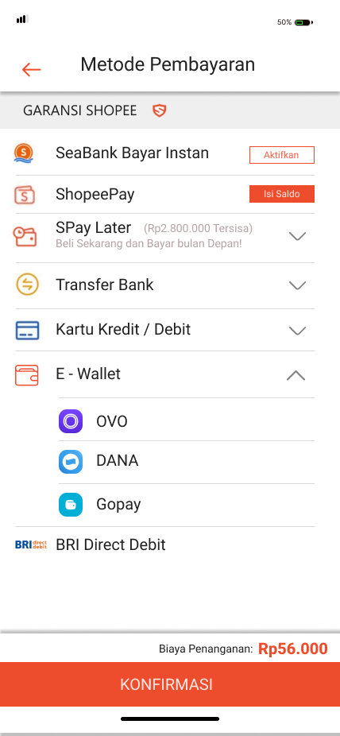

Gambar 1. Metode pembayaran

Fitur tampilan rekomendasi pada pembayaran melalui fitur dompet digital seperti OVO, Dana, dan Gopay yang dapat kita pilih dan melanjutkan ke tahap *konfirmasi*.

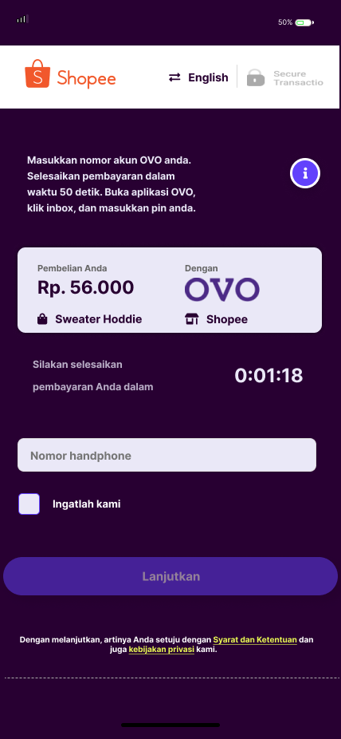 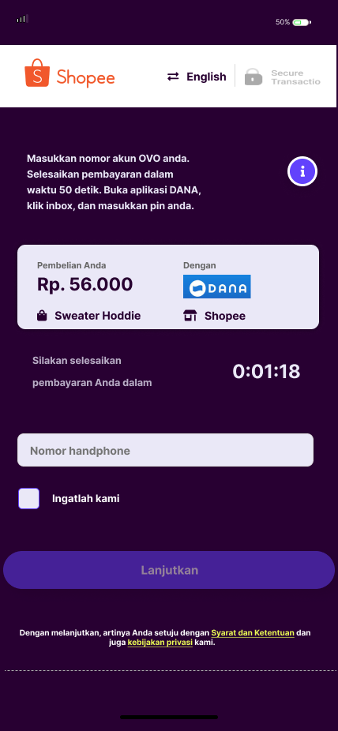 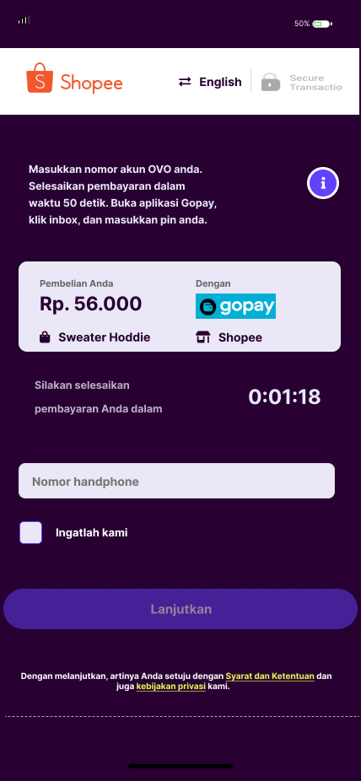

Gambar 2. Proses pembayaran menggunakan OVO, Dana dan Gopay

Tampilan fitur pembayaran menggunakan dompet digita melalui OVO, DANA dan Gopay lalu masukan nomor hp yang terhubung pada OVO untuk proses selanjutnya.

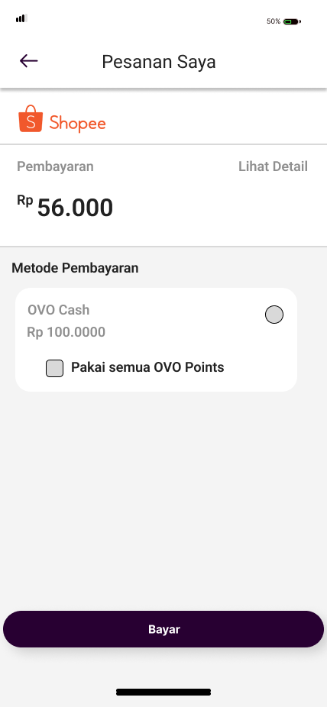 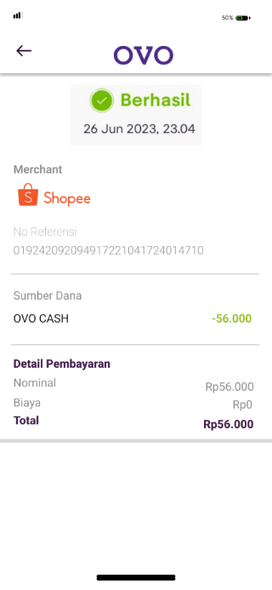

Gambar 3. Proses Pembayaran

Tampilan Proses pembayaran pemotongan saldo yang dibayar pada shopee melalui dompet digital OVO, Dana, dan Gopay, kemudian muncul tampilan fitur konfirmasi bahwa proses pembayaran berhasil di lakukan.

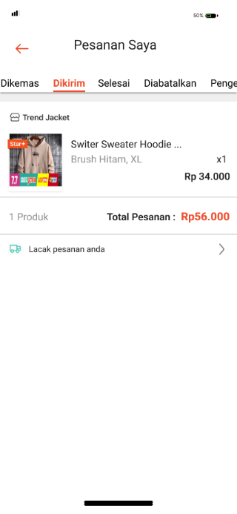

Gambar 4. Tampilan Pemesanan Saya

Tampilan fitur barang yang di pesan sedang di kirim kepada pembeli.

# KESIMPULAN

Berdasarkan penelitian dari hasil Evaluasi *Usability* dengan metode *User Centered Design* (UCD) dapat diperoleh kesimpulan sebagai berikut:

1. Kebutuhan fitur dompet digital seperti OVO, Dana dan Gopay dari Aplikasi Shopee berhasil didapatkan menggunakan kuesioner dan juga menggunkan metode *User Centered Design* (UCD).
2. *User Interface* sudah memenuhi kebutuhan dan memiliki nilai *usability* yang baik, berdasarkan hasil evaluasi tingkat kepuasan yang didapat mencapai nilai 4,61 dengan kategori Sangat Puas.
3. *User Interface* Aplikasi Shopee berhasil di desain dengan menambahkan fitur dompet digital seperti OVO, Dana dan Gopay

# SARAN

Berdasarkan penelitian yang sudah dilakukan, dalam melakukan evaluasi agar hasil analisis objek penelitian lebih lengkap ada baiknya dalam melaksanakan langkah pada *User Centered Design* melibatkan agar semua pengguna aplikasi tidak hanya mahasiswa dan juga berikan pengguna kesempatan untuk memberikan umpan balik lebih lanjut melalui kuesioner atau survei tambahan setelah evaluasi. Terakhir, harapan berdasarkan hasil dari penelitian evalusi *usability* Shopee ini semua solusi yang di tulisan pada laporan ini dapat terlaksana, sehingga Mahasiswa ataupun pengguna shopee semakin nyaman dalam menggunakannya untuk menunjang proses pembelian pada aplikasi Shopee.

# DAFTAR PUSTAKA

[1] A. Salsabila Putri and R. Zakaria, “Analisis Pemetaan E-Commerce Terbesar Di Indonesia Berdasarkan Model Kekuatan Ekonomi Digital,” *Semin. dan Konf. Nas. IDEC* , vol. 1, no. November, pp. 1–14, 2020.

[2] N. M. M. D. T. Theresia and I. M. Wardana, “Pengaruh Pengalaman Belanja Online, Kepuasan Pelanggan, Dan Adjusted Expection Terhadap Niat Membeli Kembali Melalui Traveloka,” *E-Jurnal Manaj. Univ. Udayana*, vol. 8, no. 8, p. 4899, 2019, doi: 10.24843/ejmunud.2019.v08.i08.p07.

[3] A. P. Ayudhitama and U. Pujianto, “Analisa Kualitas Dan Usability Berdasarkan Persepsi Pada Website Shopee,” *J. Inform. Polinema*, vol. 6, no. 1, pp. 61–70, 2020, doi: 10.33795/jip.v6i1.275.

[4] A. A. Shobron, “Analisis Usabilitas E-Commerce Dengan Metode Use Questionaire Dan Performance Measurement,” pp. 9–25, 2021.

[5] M. Ningsih and A. Muzakir, “Mengevaluasi User Interface Untuk Meningkatakan User Experience (Ux) Menggunakan Metode System Usability Scale (Sus),” *Bina Darma Conf. Comput. Sci.*, pp. 365–374, 2021.

[6] F. G. Sembodo, G. F. Fitriana, and N. A. Prasetyo, “Evaluasi Usability Website Shopee Menggunakan System Usability Scale (SUS),” *J. Appl. Informatics Comput.*, vol. 5, no. 2, pp. 146–150, 2021, doi: 10.30871/jaic.v5i2.3293.

[7] O. Lengkong, S.Kom., M.Ds., M. D. Tumewu, and N. T. T. Lumintang, “Analisis Usability Pada Aplikasi M-Commerce Tokopedia Terhadap Kepuasan Pengguna Menggunakan USE (Usefulness, Satisfaction, Ease of Use) Questionnaire,” *CogITo Smart J.*, vol. 7, no. 1, pp. 182–192, 2021, doi: 10.31154/cogito.v7i1.311.182-192.

[8] D. Ariska and S. Nurlela, “Analisis Dan Perancangan UI/UX Aplikasi Lazada Menggunakan Metode Design Thinking,” *J. Infortech*, vol. 4, no. 2, pp. 86–91, 2022, [Online]. Available: https://ejournal.bsi.ac.id/ejurnal/index.php/infortech/article/view/13234%0Ahttps://ejournal.bsi.ac.id/ejurnal/index.php/infortech/article/download/13234/5717

[9] T. K. Ahsyar, A. Jakawendra, and S. Syaifullah, “Analisa Usability Website Berita Online Menggunakan Metode User Centered Design,” *J. Ilm. Rekayasa dan Manaj. Sist. Inf.*, vol. 6, no. 2, pp. 165–172, 2020, [Online]. Available: http://ejournal.uin-suska.ac.id/index.php/RMSI/article/view/9822

[10] I. S. Y. Saputri, M. Fadli, and I. Surya, “Implementasi E-Commerce Menggunakan Metode UCD (User Centered Design) Berbasis Web,” *J. Aksara Komput. Terap.*, vol. 6, no. 2, pp. 269–278, 2018, [Online]. Available: https://jurnal.pcr.ac.id/index.php/jakt/article/view/1378

[11] H. Bastian and G. E. Saputro, “Desain User Interface Game Fairplay Poker Menggunakan Metode Ucd (User Centered Design),” *ANDHARUPA J. Desain Komun. Vis. Multimed.*, vol. 7, no. 1, pp. 122–130, 2021, doi: 10.33633/andharupa.v7i01.4247.

[12] A. Yunus, “Perancangan Desain User Interface Pada Aplikasi Siakad Dengan Menggunakan Metode User Centered Design.,” *J. user Interface*, vol. 1, p. 95, 2018, [Online]. Available: http://repository.dinamika.ac.id/id/eprint/3143/1/14410100068-2018-STIKOMSURABAYA.pdf

[13] Gebriana Pardede Ruth, “EVALUASI USABILITY MOBILE APPLICATION TOKOPEDIA DENGAN PENDEKATAN USER EXPERIENCE,” 2019.

[14] Y. Yadi, “Analisa Usability Pada Website Traveloka,” *J. Ilm. Betrik*, vol. 9, no. 3, pp. 172–180, 2018, doi: 10.36050/betrik.v9i03.43.

[15] I. Larasati, “Evaluasi Penggunaan Website Universitas Islam Negeri Syarif Hidayatullah Jakarta Dengan Menggunakan Metode Usability Testing,” *Comput. J. Comput. Sci. Inf. Syst.*, vol. 4, no. 1, p. 68, 2020, doi: 10.24912/computatio.v4i1.6689.

[16] L. Amanda, F. Yanuar, and D. Devianto, “Uji Validitas dan Reliabilitas Tingkat Partisipasi Politik Masyarakat Kota Padang,” *J. Mat. UNAND*, vol. 8, no. 1, p. 179, 2019, doi: 10.25077/jmu.8.1.179-188.2019.

[17] A. Syahputra, “Perancangan Aplikasi Multimedia Pembelajaran Iqro’ Menerapkan Konsep User Centered Design,” *Jurteksi (Jurnal Teknol. Dan Sist. Informasi)*, vol. 3, no. 2, pp. 117–129, 2018.